المقطع01: الحياة المدرسية
إدماج

نص المنطوق المشترك

في مساء آخر يوم من العطلة
قال علي لأمه : متى سنعود إلى المدرسة يا أمي، لقد اشتقنا إليها كثيرا ؟
وقالت ليلى : و أنا أيضا اشتقت إلى مدرستي و معلمتي و زملائي ، أرجو ان يرافقنا أبي.
ردّت الأم : غدا صباحا ستعودان إلى المدرسة وتفرحان بلقاء المعلمة والزملاء،كم أنا سعيدة بذلك
وقال الأب : سأرافقكما إلى المدرسة ،هي مكان للتربية والتعليم،استمعا جيدا للمعلمة وكونا مهذبين
ثم قالت الأم: اذهبا الآن و اخلدا للنوم من أجل الرّاحة.

و في الصبّاح ،استيقظ علي و ليلى باكرا و ذهبا إلى المدرسة ، و هم فرحان بالعودة إليها .
دخلت المعلمة إلى القسم مبتسمة ،تلبس مئزرا أبيضا ناصعا و تحمل محفظة جديدة .
و قالت : السلام عليكم يا أبنائي
ردّ التلاميذ : وعليكم السلام و رحمة الله
رحّبت المعلمة بالتلاميذ ثم سألتهم : أين قضيتم العطلة الصّيفية يا أطفال ؟
قال علي : أنا ذهبت مع أبي إلى البحر .
وقالت ليلى : أنا ذهبت لبيت جدتي في الرّيف .
قالت المعلمة : كانت عطلة ممتعة ، عليكم الأن بالمثابرة و الاجتهاد .
استأذن علي و قدّم للمعلمة باقة من الورود و تبعته ليلى بمجموعة من الرسومات الجميلة .
قالت المعلمّة : شكرا يا أعزائي ، أعدكم بالتعاون على تزيين القسم.

وقبل أن يحلّ وقت الاستراحة بقليل
قالت المعلمة للتلاميذ : سيدق الجرس معلنا وقت الاستراحة أخرجوا بنظام و هدوء و تجنبوا التدافع و الألعاب العنيفة
و لا تتسببوا في إتلاف الغرس و الورود ، ألا ترون أنها تزين الساحة بألوان مختلفة ؟
منها : الصفراء و الحمراء و البنفسجية .
حافظوا على نظافة السّاحة و ارموا المخلفات في سلة المهملات ، لأنها فضاء للعب و الاستراحة.
ردّ التلاميذ : شكرا معلمتي ، ساحة مدرستنا نظيفة و مريحة ، ولا بد من المحافظة عليها .

½ نصف أسبوع إدماج

المقطــــع التعلّمــي1: الحياة المدرسية |  | الفوج : السنة 20 ابتدائي
الميدان : فهم المنطوق |  | الأسبوع : 04
النشاط : فهم المنطوق (أسمع وأفهم) |  | الحصة : 01
الــمحــتــوى : نص الإدماج |  | المدة : 30د
الهدف التعلمي: يتصرف بكيفية تدل على اهتمامه لما يسمع ، يستذكر النصوص المنطوقة يجيب عن الأسئلة ويتفاعل مع النص
الـمـراحل | الوضعيات التعليمية التعلّمية والنشاطات المقترحة |  | المؤشرات
مرحلة الانطلاق | السياق : قراءة نص الوضعية الإنطلاقية الأم ، قراءة متأنية .  التعليمة : التذكير بالمهمات الأربعة ، مناقشة ومحاورة التلاميذ حولها  من يذكرنا بعناوين القصص الثلاثة التي سمعتموها في الأيام الماضية ؟  انتهت العطلة - موعد الاستراحة - مع معلمتي |  | يفهم السّؤال ويجيب  عنه
مرحلة بناء التعلمات | 1فهم المنطوق : يقرأ الأستاذ النص المنطوق و أثناء ذلك يجب التواصل البصري بينه و بين متعلميه مع الاستعانة بالأداء الحس الحركي و القرائن اللغوية ( الإيماء و الإيحاء ) ...  2مناقشة محتوى النص: مناقشة محتوى النّص مع التّلاميذ:  -متى سيعود علي وليلى إلى المدرسة ؟  -ماذا طلبت ليلى من الأب؟ ماذا قالت؟ ماذا ردّ الأب؟ بم نصحه ابنيه؟  -كيف دخلت المعلمة القسم ؟  -ماذا تلبس و ماذا تحمل ؟ كيف حيّت التلاميذ ؟ بم ردّ التلاميذ ؟  -سألت المعلمة التلاميذ ، ماذا قالت ؟ بم أجاب علي ؟ و ليلى ؟  -ماذا قدّم علي للمعلمة ؟ وماذا قدّمت لها هدى ؟  -بم وعدتهم المعلمة ؟  -قبل حلول وقت الاستراحة ، ماذا قالت المعلمة للتلاميذ ؟  -ماذا الذي يزيّن ساحة المدرسة ؟  -اذكر ألوان هذه الورود .  -لماذا يجب علينا المحافظة على ساحة المدرسة ؟  4القيم : استخلاص القيم من النص المنطوق مع الدعوة إلى التحلي بها :  ( طاعة الوالدين _ احترام المعلمة _ إلقاء التحية _ الاستئذان _ نظافة الساحة _ التعاون ....)  3أجرأة أحداث النص :  المكان: ماهي الأماكن المذكورة في النص؟  الزمان : ماهي الأزمنة التي وقعت فيها هذه القصة ؟  الشخصيات: من تكلم في هذا النص؟ وماهي الشخصيات المذكورة في هذا النص ؟  الأحداث: ترتيب أحداث النص  النهاية : كيف كانت نهاية هذه القصة ؟ |  | يستمع لقراءة الأستاذ ويبدي اهتماما  يتذكر ويجيب  بجمل بسيطة  يحدد أهم المعلومات الواردة في النص  يستخلص القيم
التدريب والاستثمار | -مطالبة المتعلمين بإعادة سرد النص المنطوق مع تشجيع الأستاذ لمبادرات المتعلمين المتعلمة بإعادة سرد النص المسرود بحسب الفهم المحقق. |  | يعيد سرد  الأحداث
المقطــــع التعلّمــي1: الحياة المدرسية |  | الفوج : السنة 20 ابتدائي
الميدان : التعبير الشفوي |  | الأسبوع : 03
النشاط : تعبير شفوي + إنتاج شفوي |  | الحصة : 02
الــمحــتــوى : إدماج + أستعمل الصيغة + الجملة الاسمية و ضمائر المخاطب |  | المدة : 1سا
الهدف التعلمي: يستعمل ويوظف الصيغ في وضعيات تواصلية دالة. ينتج نصا انطلاقا من سندات موظفا مكتسباته السابقة
الـمـراحل | الوضعيات التعليمية التعلّمية والنشاطات المقترحة |  | المؤشرات
مرحلة الانطلاق | -لمن اشتاق علي وليلى ؟ كيف دخلت المعلمة إلى القسم ؟ ماذا قالت ؟  -مراجعة الصيغ و التراكيب الآن – يا – الألوان – كم – أين – متى – صباحا – مساء + ضمائر المخاطب و ج ا |  | يتذكر ويجيب
مرحلة بناء التعلمات | إثارة دافعية المتعلمين : إثارة دافعية المتعلمين للتعلم واهتمامهم بالموضوع من خلال :  دعوة المتعلمين إلى ملاحظة المشاهد المعروضة على الكتاب المدرسي صفحة 9 ، 15، 21 أو يعلق المعلم المشاهد على السبورة إن توفرت بحيث يراها كل المتعلمين.  فسح المجال أمام التلاميذ للملاحظة والتأمل والاستفسار  ثم يطلب منهم مشاهدة الصورة والتعبير عنها تلقائيا وشفويا مستعينين بما ورد في النص المنطوق مع التركيز على استعمال الصيغ المدروسة.  تنظيم التعابير وبناء الحوار :  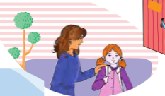  المجموعة1+2: انتهت العطلة (المشاهد كتاب التلميذ الصفحة 9):  ◄ هل اشتاق علي للمدرسة ؟ ماذا قال لأمّه ؟  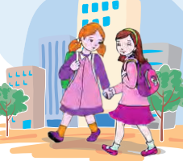  ◄ و هل ليلى مشتاقة لمدرستها ؟ بمن تلتقي في المدرسة ؟  ◄ ماذا قالت الأم لولديها ؟ماذا قال الأب عن المدرسة ؟بمّ نصحهما ؟  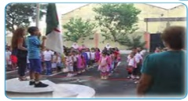  المجموعة3+4: موعد الاستراحة (المشاهد كتاب التلميذ الصفحة 15):  ◄ كيف دخلت المعلمة إلى القسم ؟ ماذا قالت ؟  ◄ بمَ ردّ التلاميذ ؟ ماذا سألتهم ؟  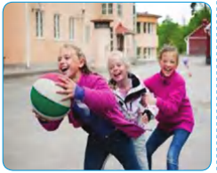  ◄ أين قضى علي عطلته ؟ و ليلى ؟ بم نصحت المعلمة تلاميذها ؟  ◄ ماذا قدّم أمين لمعلمته ؟ وليلى ؟ بم وعدتهم المعلمة ؟  إدماج جزئي : يطلب من التلاميذ التعبير عن الصورتين 1و2 معا  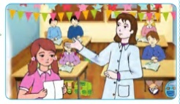  المجموعة5+6: مع معلمتي (المشاهد كتاب التلميذ الصفحة 21):  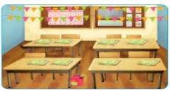  ◄ أين يتواجد التلاميذ ؟ ما هي النصائح التي قدّمها المعلم لتلاميذه ؟  ◄ هناك ورود بألوان مختلفة تزيّن السّاحة : من يذكر هذه الألوان؟  ◄ ماهو واجبنا اتجاه ساحة المدرسة ؟  إدماج كـلـي : يطالب التلاميذ بالتعبير عن الصّور الثلاثة السابقة بالترتيب لبناء أفكارهم |  | يلاحظ وينتبه للصور  ويعبر عنها بحرية  يجيب عن الأسئلة بإنتاج جملة بسيطة ويبني أفكاره ويشاركها مع الآخرين
التدريب والاستثمار | إنهاء الحصة :  -إعادة التعبير عن المشاهد بالتركيب والدمج موظفا أدوات الربط المناسبة  -توزع الأدوار على المتعلمين  -مسرحة أحداث النص : توزيع الأدوار على التلاميذ بإعادة مسرحة أحداث النص  على دفتر الأنشطة ينجز التمرين 1 ص 14 |  | يعيد سرد النص  يمثل  وينظم أفكاره
المقطــــع التعلّمــي1: الحياة المدرسية |  | الفوج : السنة 20 ابتدائي
الميدان : فهم المكتوب و التعبير الكتابي |  | الأسبوع : 03
النشاط : إدماج |  | الحصة : 04
الــمحــتــوى : اليوم نعود إلى المدرسة – في ساحة المدرسة – في القسم |  | المدة : 1سا
الهدف التعلمي: يقرأ النص قراءة سليمة ويكتب كتابة صحيحة بالمقاييس والحركات -ينتج جملا بسيطة موظفا التراكيب المدروسة
الـمـراحل | الوضعيات التعليمية التعلّمية والنشاطات المقترحة |  | المؤشرات
مرحلة الانطلاق | -يسأل المعلم :متى سيعود علي و ليلى إلى المدرسة ؟بم نصحهما الأب ؟ كيف دخلت المعلمة للقسم ؟ ماذا تلبس ؟ماذا قدم كل من علي و ليلى لمعلمتهما ؟ بم نصح المعلم تلاميذه حفاظا على ساحة المدرسة ؟ |  | يجيب عن الأسئلة
مرحلة بناء التعلمات | قراءة : قراءة النصوص الثلاثة " اليوم نعود إلى المدرسة – في ساحة المدرسة – في القسم "  إعطاء فرصة للتلاميذ الذين لديهم صعوبات في القراءة  أفهم و أجيب : دفتر الأنشطة تمرين 2 ص 14  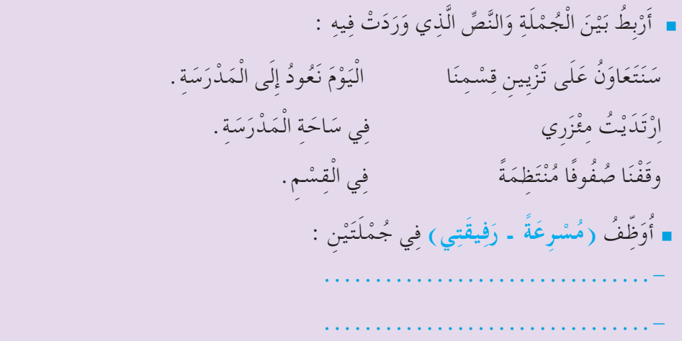  نشاط : يفتح الكتاب المدرسي على نص " اليوم نعود إلى المدرسة " ص11  استخرج كلمات تحتوي على الحروف التالية :  خط : دفتر الأنشطة ن 3ص 15  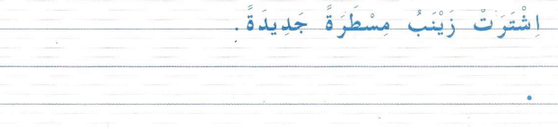  إملاء : دفتر الأنشطة ن 4ص 15 / التلاميذ يلعبون فـي ساحة المدرسة  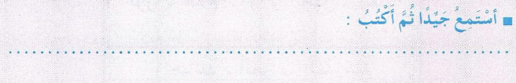  التراكيب : دفتر الأنشطة ن 1ص 14  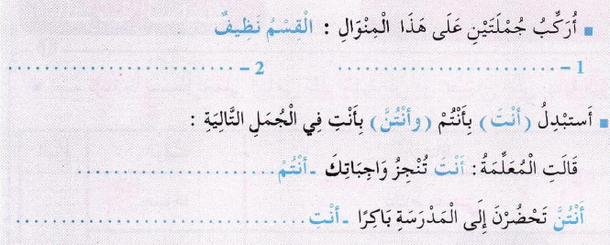 |  | يقرأ ويصحح أخطاءه  يربط بين الجمل  يستخرج كلمات  يكتب  باحترام المعايير  يكتب ما يملى عليه  ينتج جملا بسيطة
  ج | ز | ت | ش | ط | س
  ..................... | ..................... | ..................... | ..................... | ..................... | .....................
التدريب والاستثمار | -على كراس القسم أو كراس المحاولات املأ الجدول التّالي : |  | يكوّن كلمات بالحروف المدروسة
  ج | ش | ط | ت | ز | س
  ..................  ................... | ..................  ................... | ..................  ................... | ..................  ................... | ..................  ................... | ..................  ...................

المقطــــع التعلّمــي1: الحياة المدرسية |  | الفوج : السنة 20 ابتدائي
الميدان : تعبير كتابي |  | الأسبوع : 03
النشاط : إدماج |  | الحصة : 06
الــمحــتــوى : إنتاج كتابي |  | المدة : 01سا
الهدف التعلمي: يوظف مكتسباته ومعارفة في حل وضعيات مختلفة .
الـمـراحل | الوضعيات التعليمية التعلّمية والنشاطات المقترحة |  | المؤشرات
مرحلة الانطلاق | يقرأ المتعلم الحروف المدروسة على سبورة الحروف : س – ز – ت – ط – ش – ج  على الألواح : اكتب كلمة تتضمن الحرف : س _ ز _ ت _ ط _ ش_ ج |  | يجيب عن الأسئلة
مرحلة بناء التعلمات | النشاط: أرتّب البطاقات التالية لأحصل على جملة مفيدة :  الوطني  العلم  التلاميذ  رفع  التلاميذ  بتزيين  المعلمة  القسم  وعدت  القسم  بهدوء  التلاميذ  إلى  دخل  أنتج كتابيا : دفتر الأنشطة ن 5ص 14  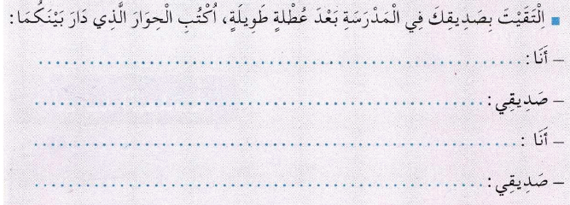  الرصّيد اللّغوي : أقرأ الكلمات التالية ثم أصنّفها في الجدول :  التلفاز – الجرس – الطّاولة - الثلاجة – السبورة – العَلم .  تثبيت الحروف :  -يملي المعلم ( حروف – مقاطع – كلمات – جمل ) على اللوح يكتب التلاميذ .  -يكتب المعلم كلمات منقوصة الحروف على اللوح يكمل التلميذ الكلمة .  -يكتب المعلم كلمات مشوشة على اللوح يرتبها التلاميذ.  -يمكن اضافة أنشطة أخرى . |  | يجيب  يقرأ  يكتب  يوظف  يجيب  يقرأ  يكتب  يوظف  يجيب  يكتب ما يملى عليه و  يثبت الحروف المدروسة
  في القسم | في ساحة المدرسة | في المنزل
  .....................  ..................... | .....................  ..................... | .....................  .....................
التدريب والاستثمار | أبدي رأيي : دفتر الأنشطة ن 5ص 14  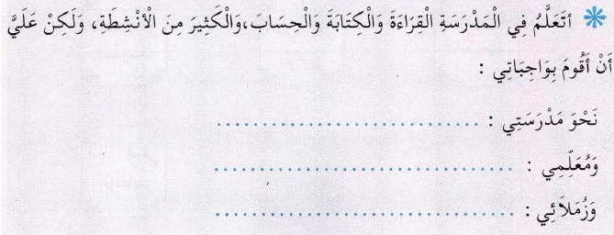 |  | يتدرب على إبداء رأيه

المقطــــع التعلّمــي1: الحياة المدرسية |  | الفوج : السنة 20 ابتدائي
الميدان : فهم المكتوب |  | الأسبوع : 03
النشاط : محفوظات |  | الحصة : 05
الــمحــتــوى : مدرستي |  | المدة : 30د
الهدف التعلمي: يقرأ أبيات المحفوظة قراءة جهرية إجمالية ويستظهر الأنشودة كاملة بدون لحن .
الـمـراحل | الوضعيات التعليمية التعلّمية والنشاطات المقترحة |  | المؤشرات
مرحلة الانطلاق | -يسأل المعلم: هل اشتاق كل من علي و ليلى لمدرستهم ؟ و أنتم هل تحبّون مدرستكم ؟ لماذا ؟  ماذا تريد أن تصبح مستقبلا ؟ هيا بنا اليوم سنتعرف على أنشودة بعنوان مدرستي |  | يجيب
مرحلة بناء التعلمات | النشاط الأول: (عرض الأنشودة) يدعى التلاميذ إلى فتح الكتاب المدرسي على الصفحة 25 ومشاهدة الصورة المصاحبة للمقطوعة والتعبير عنها.  -يسأل الأستاذ:  - ماذا تشاهدون في الصورة ؟  - إلى أين يذهب التلاميذ ؟  - لماذا يذهب التلاميذ إلى المدرسة ؟  - ماذا يحملون معهم ؟ و ماذا يلبسون ؟  - كيف تبدو مدرستهم ؟  النشاط الثاني: (قراءة وشرح للأنشودة)  - -تدوين المقطوعة بخط جميل ثم الاصغاء الى الأنشودة عبر مكبر صوتي وتقرأ من طرف المعلم قراءة واضحة مرفوقة بالإيماءات لتقريب وتوضيح المعنى .  - تليها قرءات فردية من طرف المتعلمين  - -طرح أسئلة حول المحفوظة  -ماهو باب المدرسة ؟  -ماذا نقرأ فيها ؟ وماذا ندرس كذلك ؟  -متى نذهب للمدرسة ومع من نلعب ؟  -ماذا نفعل في المساء  -هذا الصغير وصف نفسه بوصف ، ما هو ؟  -هل يفشل هذا الصغير ويتخلى عن دراسته ؟ ماذا قال عن نفسه ؟  - -شرح المحفوظة وتذليل الألفاظ الصعبة  أكافح = أجاهد وأقاوم وأناضل  النشاط الثالث: (تحفيظ الأنشودة)  - -بالتكرار والمحو التدريجي يتم تحفيظ الأنشودة كاملة . |  | يلاحظ  يعبر عن الصورة ويجيب عن الأسئلة  ينصت للمقطوعة كاملة ويقرأ مع المعلم  يجيب عن أسئلة الفهم  يحفظ المقطع الأول بالتكرار والمحو التدريجي
التدريب والاستثمار | -يقرأ المتعلم المقطع الأوّل و الثاني و الثالث من المقطوعة  -يستظهر المتعلم الأنشودة كاملة بآداء حسن وبدون لحن  -الحصة الثانية تخصص للحفظ وللاستظهار |  | يحفظ  ويستظهر  المقطع
المقطــــع التعلّمــي1: الحياة المدرسية |  |  | الفوج : السنة 20 ابتدائي
الميدان : فهم المكتوب |  |  | الأسبوع : 03
النشاط : أنجز مشروعي |  |  | الحصة : 03 + 07
الــمحــتــوى : مطوية التعريف بالمدرسة |  | المدة: 01سا
الهدف التعلمي: يجند مكتسباته ويوظفها في إنجاز المشروع
الـمـراحل | الوضعيات التعليمية التعلّمية والنشاطات المقترحة |  |  | المؤشرات
مرحلة الانطلاق | _ هل تحبون مدرستكم ؟  _ كيف تحافظون عليها ؟ |  |  | يجيب
مرحلة بناء التعلمات | 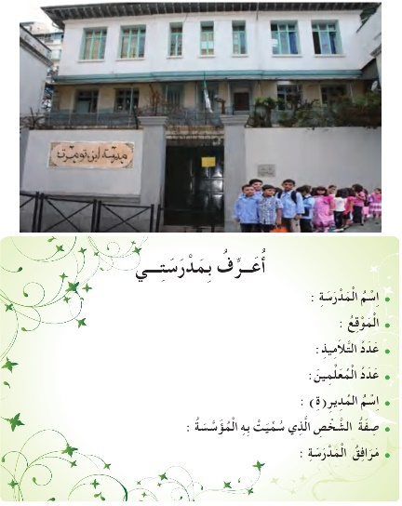  النشاط1: عرض النموذج المقترح في كتاب التلميذ.  -فتح كتاب التلميذ (الصفحة 28 ):  -ماذا تلاحظون ؟ أين يتواجد الأطفال ؟  -ما اسم هذه المدرسة؟  -ماذا يوجد في البطاقة التي أسفل الصورة ؟  النشاط2: نريد أن ننجز بطاقة للتعريف بمدرستنا:  -ماهي الوسائل والادوات التي نحتاجها التي نحتاجها؟  -تقسيم التلاميذ إل مجموعات.  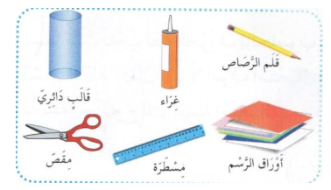  -كل مجموعة تختار اسما وقائدا لها.  النشاط3: يشرح ويعرض المعلم خطوات ومراحل اجاز المطوية :  -يعرض المعلم نماذج لمطوية على السبورة .  -كل مجموعة تتحاور فيما بينها وتختار أحد النماذج.  -بعد اختيار النماذج كل مجموعة تقوم بكتابة الادوات والوسائل اللازمة لإنجاز هذه المطوية.  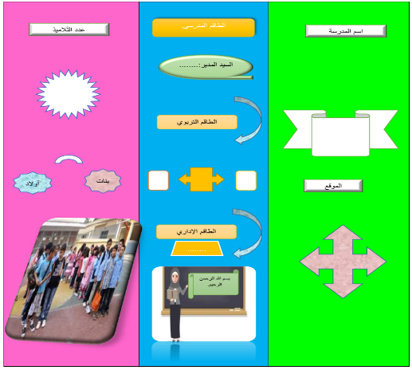  -اعطاء الحرية للإبداء كل برأيه حول الموضوع مع المناقشة وجمع تصوراتهم .  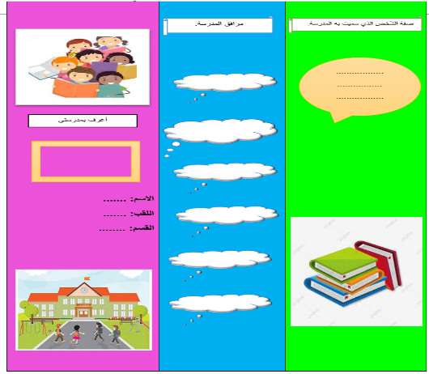 |  |  | يلاحظ ويجيب  يجيب  ينقسم إلى  مجموعات  يسمع  يتحاور  يبدي رأيه
التدريب  والاستثمار | الحصة 2: تقييم المشروع ومعالجة النقائص:  -يقوم التلاميذ بعرض مشاريعهم .  -تبادل المشاريع بين الأفواج وتقييمها .  -يقوم المعلم بعرض سلم تقييم المشاريع.  -كل فوج يقيم مشروعه .  -المشروع الحاصل على أفضل تقييم هو الفائز ويتم تحفيز الفوج الفائز وعرض مشروعهم في متحف القسم .  - اختيار أفضل المنجزات و الاحتفاظ بها . |  |  | يقيّم عمل زملائه
المقطــــع التعلّمــي1: الحياة المدرسية |  | الفوج : السنة 20 ابتدائي
الميدان : التعبير الكتابي |  | الأسبوع :04
النشاط : إدماج |  | الحصة : 08
الــمحــتــوى : وضعية إدماجيه تقويمية |  | المدة : 1سا
الهدف التعلمي: يدمج مكتسباته لحل وضعيات مختلفة.
الـمـراحل | الوضعيات التعليمية التعلّمية والنشاطات المقترحة |  | المؤشرات
مرحلة الانطلاق | -يقرأ الحروف المدروسة على سبورة الحروف  -يكتب الحروف الّتي تملى عليه . |  | يكتب
مرحلة بناء التعلمات | 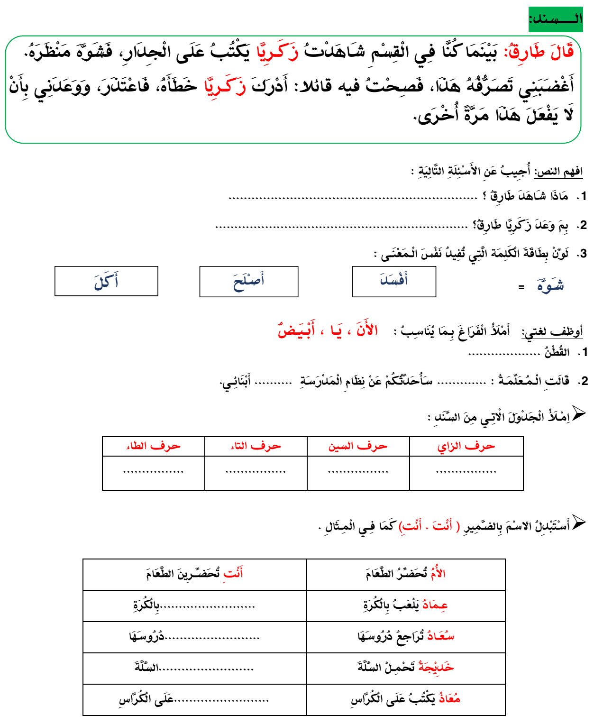  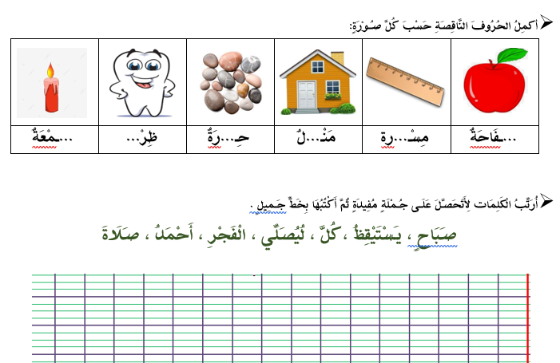 |  | يقرأ  يجيب حسب فهمه للنص  يوظف الصيغ  يملأ الجدول بالكلمات المناسبة  يستبدل  يكمل بالحرف الناقص  يرتب الكلمات ويكتب الجملة بخط واضح
التدريب والاستثمار | يتتبع الأستاذ إنجاز المتعلمين بهدف التوجيه والمساعدة وتعديل الجلوس وطريقة الكتابة |  | ينجز
المقطــــع التعلّمــي1: الحياة المدرسية |  |  | الفوج : السنة 20 ابتدائي
الميدان : فهم المكتوب |  |  | الأسبوع :04
النشاط : دعم وتقويم |  |  | الحصة :09
الــمحــتــوى : معالجة + حل الوضعية الانطلاقية الأم |  | المدة : 30د
الهدف التعلمي: يجند مكتسباته لحل الوضعية الانطلاقية، تذليل الصعوبات وتدارك مواطن الضعف ومعالجتها لدى المتعلمين.
الـمـراحل | الوضعيات التعليمية التعلّمية والنشاطات المقترحة |  |  | المؤشرات
مرحلة الانطلاق | -يملي الأستاذ حرف بعض الحروف المدروسة مع الحركات القصيرة أو الطويلة والمتعلم يكتب على اللوحة.  -يملي الأستاذ بعض الكلمات والمتعلم يكتب ما يسمع. |  |  | يكتب على اللوحة
مرحلة بناء التعلمات | المهمة 1:  - يصف اجواء العودة الى المدرسة  - يذكر بعض المرافق الموجودة في المدرسة  - يذكر ماقاله المعلم لهم في اول يوم دراسي  المهمة 2:  - يعطي بعض النصائح الى زملائه  - يذكر بضرورة الانضباط داخل وخارج القسم  - يذكر زملاءه بضرورة تنظيم الوقت وعدم تأخير انجاز الواجبات  - الانصات الى المعلم اثناء الشرح  المهمة 3:  - يعرض الأدوات التي تساعد على انجاز المشروع  - التأكيد على روح التعاون في انجاز مختلف الاعمال  - ينجز مطوية للتعريف بالمدرسة  - عرض الاعمال لتقييمها  المهمة 4:  - يوظف مكتسباته المعرفية والمنهجية في وضعيات تواصلية دالة.  معالجة: يتم التطرق إلى النقاط التالية:  - تشكيل الحروف بالعجين ، رسم الحروف في الفضاء أو على الرمل  - يتعرف على الطريقة الصحيحة لرسم الحرف  - التذكير بمقاييس الكتابة للحروف المدروسة  - إملاء الحروف بالحركات القصيرة والطويلة على اللوحة  - مراجعة اللام القمرية واللام الشمسية والتنوين  - مراجعة علامات الوقف  - مراجعة علامة الاستفهام وعلامة التعجب وبعض الحروف المتشابهة  - يقرأ بعض المقاطع من كلمات قصيرة بممارسة مهارة الوعي الصوتي  - يقطع المتعلم بعض الكلمات  - ينجز بعض الألعاب القرائية |  |  | ينجز المهمات المطلوبة  يكتشف أخطاءه ويصححها
التدريب  والاستثمار | -يتتبع الأستاذ إنجاز المتعلمين بهدف التوجيه والمساعدة |  |  | ينجز
المستوى: سنة ثانية ابتدائي
الاسم واللقب : ........................................
الـــــسند:
قَالَ طَارِقُ: بَيْنَمَا كُنَّا فِي الْقِسْمِ شَاهَدْتُ زَكَـرِيَّا يَكْتُبُ عَلَى الْجِدَارِ، فَشَوَّهَ مَنْظَرَهُ.
أَغْضَبَنِي تَصَرُّفُهُ هَذَا، فَصِحْتُ فيه قائلا: أَدْرَكَ زَكَـرِيَّا خَطَأَهُ، فَاعْتَذَرَ، وَوَعَدَنِي بِأَنْ لَا يَفْعَلَ هَذَا مَرَّةً أُخْرَى.

افهم النص: أُجِيبُ عَنِ الأَسْئِلَةِ التَّالِيَةِ :
- مَاذَا شَاهَدَ طَارِقُ ؟ .................................................................
- بِمَ وَعَدَ زَكَرِيَّا طَارِقُ؟ ..................................................................
- لَوِّنْ بِطَاقَةَ الْكَلِمَة الَّتِي تُفِيدُ نَفْسَ الْـمَعْنَـى :
أَفْسَدَ
أَكَلَ
أَصْلَحَ
شَوَّهَ =

أوظف لغتي: أَمْلَأُ الْفَرَاغَ بِـمَا يُنَاسِبُ : الأَنَ ، يَـا ، أَبْـيَـضٌ
- القُطْنُ ...................
- قَالَتِ الْـمُـعَلِّمَـةُ : ............. سَأُحَدِّثُكُمْ عَنْ نِظَامِ الْمَدْرَسَةِ .......... أَبْنَائِـي.
- اِمْـلَأْ الْجَدْوَلَ الْاتِـي مِنَ السَّنَدِ :
حرف الزاي | حرف السين | حرف التاء | حرف الطاء
................ | ................ | ................ | ................

- أَسْتَبْدِلُ الاسْمَ بِالضَّمِيرِ ( أَنْتَ . أَنْتِ) كَمَا فِـي الْمِـثَالِ .

الأُمُ تُحَضِّرُ الطَّعَامَ | أَنْتِ تُحَضِّـرِينَ الطَّعَامَ
عِـمَادُ يَلْعَبُ بِالْكُرَةِ | .........................بِالْكُرَةِ
سُعَـادُ تُرَاجِعُ دُرُوسَهَا | .........................دُرُوسَهَا
خَدِيْجَةُ تَحْمِـلُ السَّلَّةَ | .........................السَّلَّةَ
مُعَاذُ يَكْتُبُ عَلَى الْكُرَّاسِ | .........................عَلَى الْكُرَّاسِ

- أكمِلُ الحُرُوفَ النَّاقِصَةِ حَسْبَ كُلَّ صُـوْرَةٍ:
 |  |  |  |  | 
...ـفَاحَةٌ | مِسْـ...رة | مَنْـ...لٌ | حِـ...رَةٌ | ظِرْ... | ...ـمْعَةٌ

- أُرَتِّبُ الْكَلِمَات لِأَتَحَصَّلَ عَلَـى جُـمْلَةٍ مُفِيدَةٍ ثُمَّ أَكْتُبُهَا بِخَطٍّ جَـمِيلٍ .
صَبَاحٍ ، يـَسْتَيْقِظُ ، كُلَّ ، لُيُصَلِّي ، الْفَجْرِ ، أَحْمَدُ ، صَلَاةَ


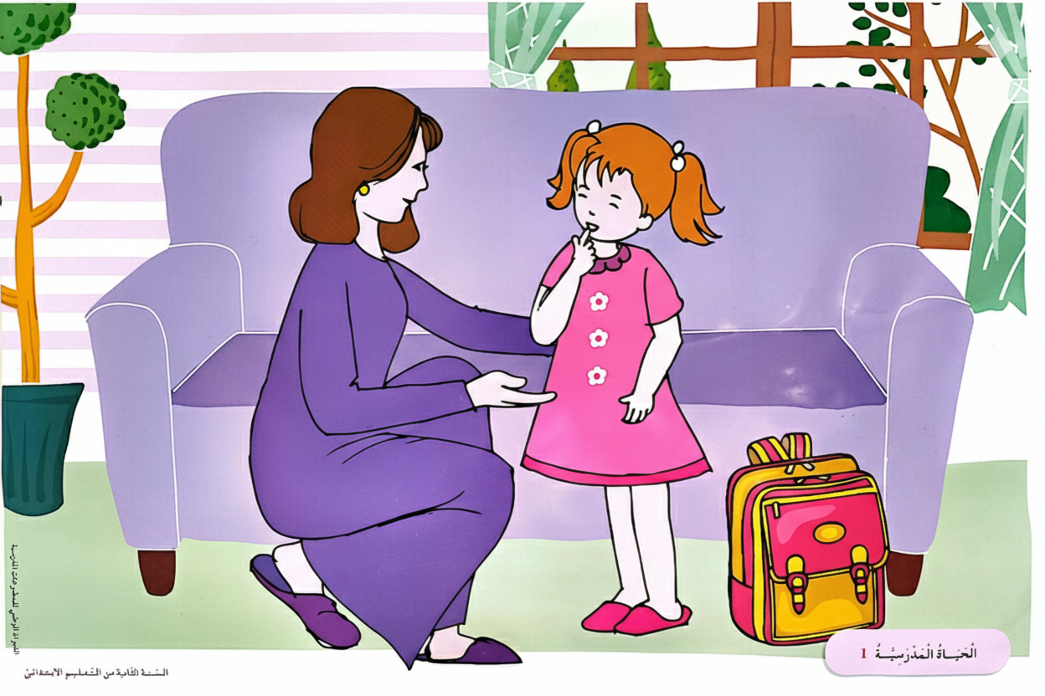

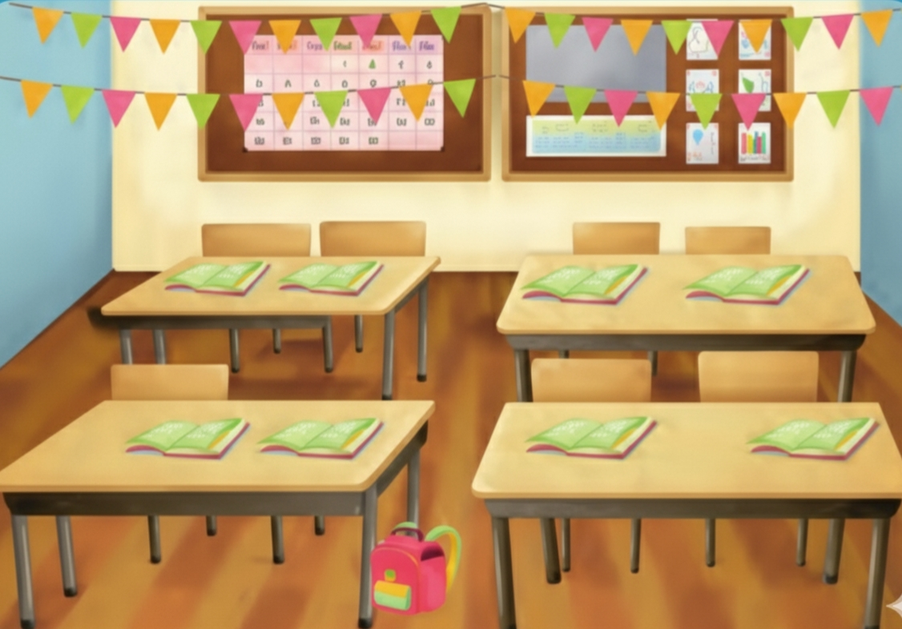

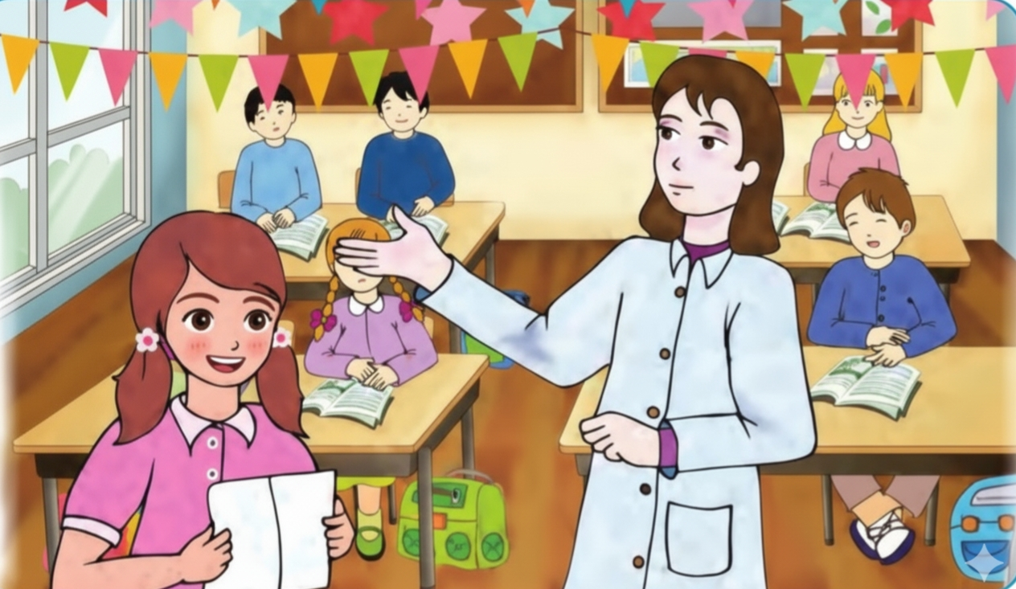

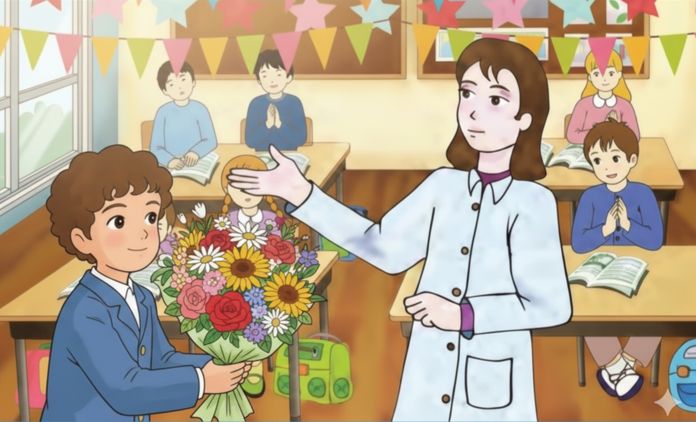

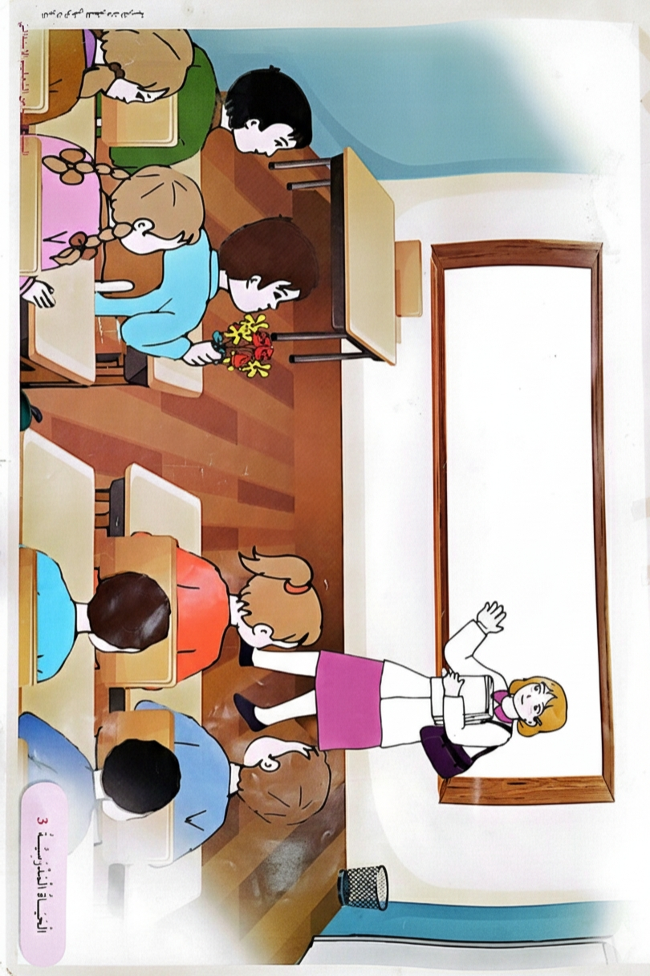

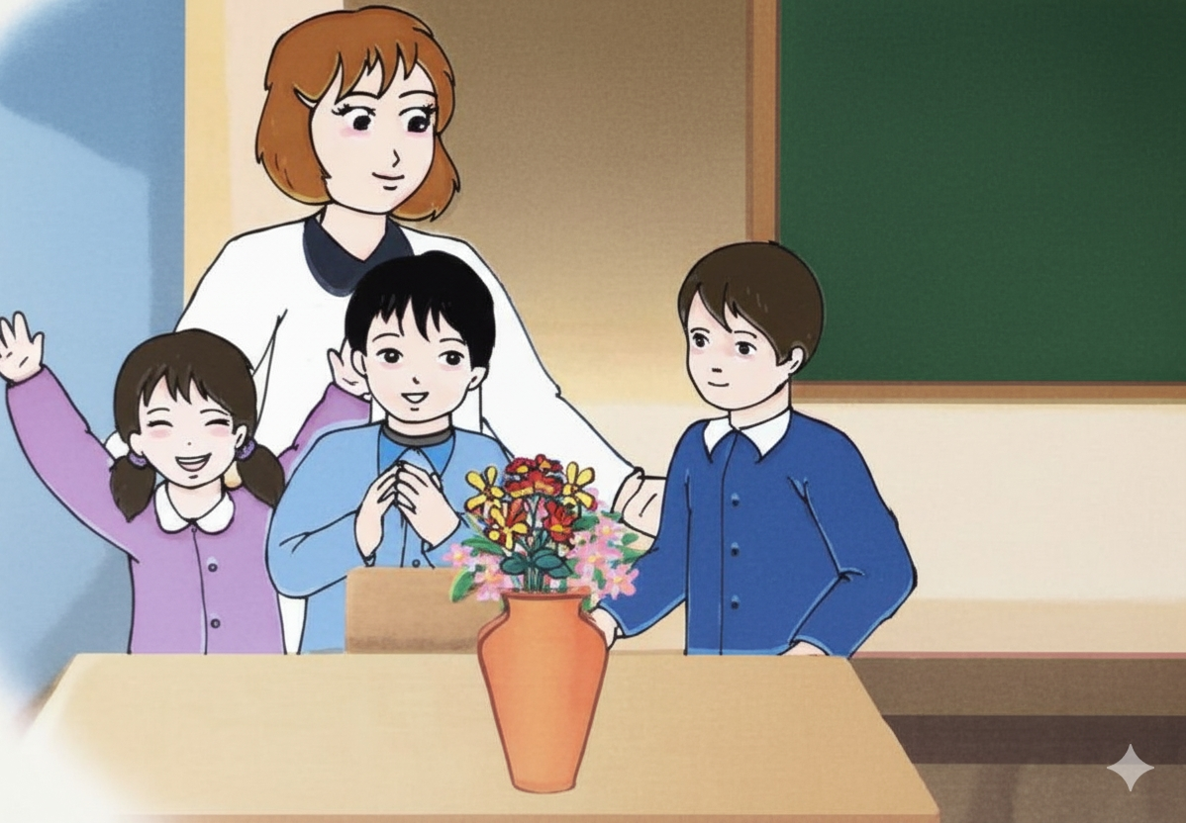

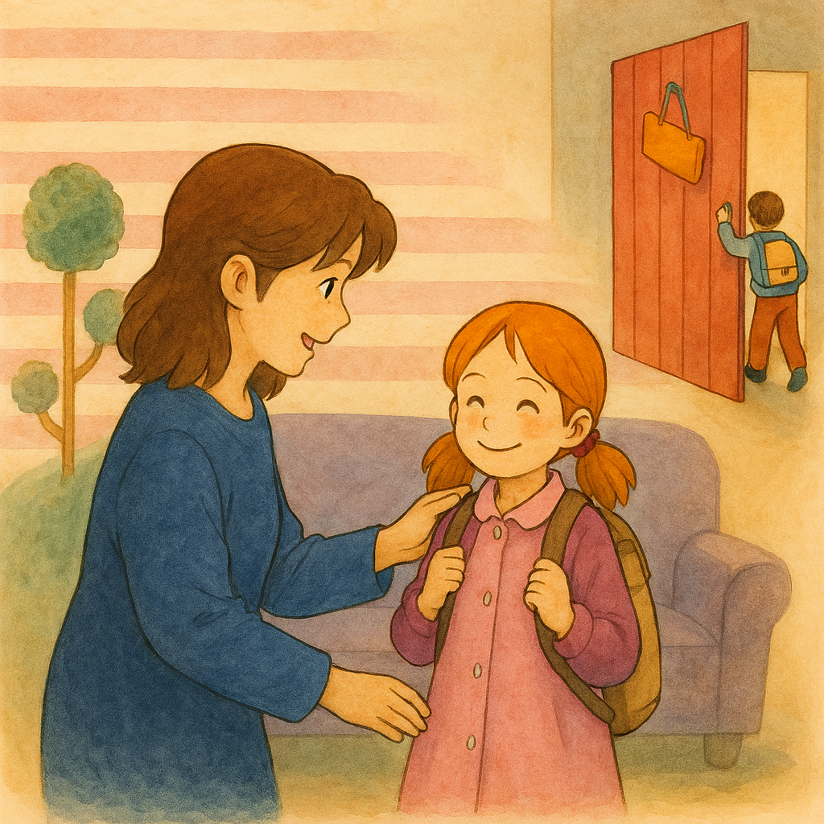

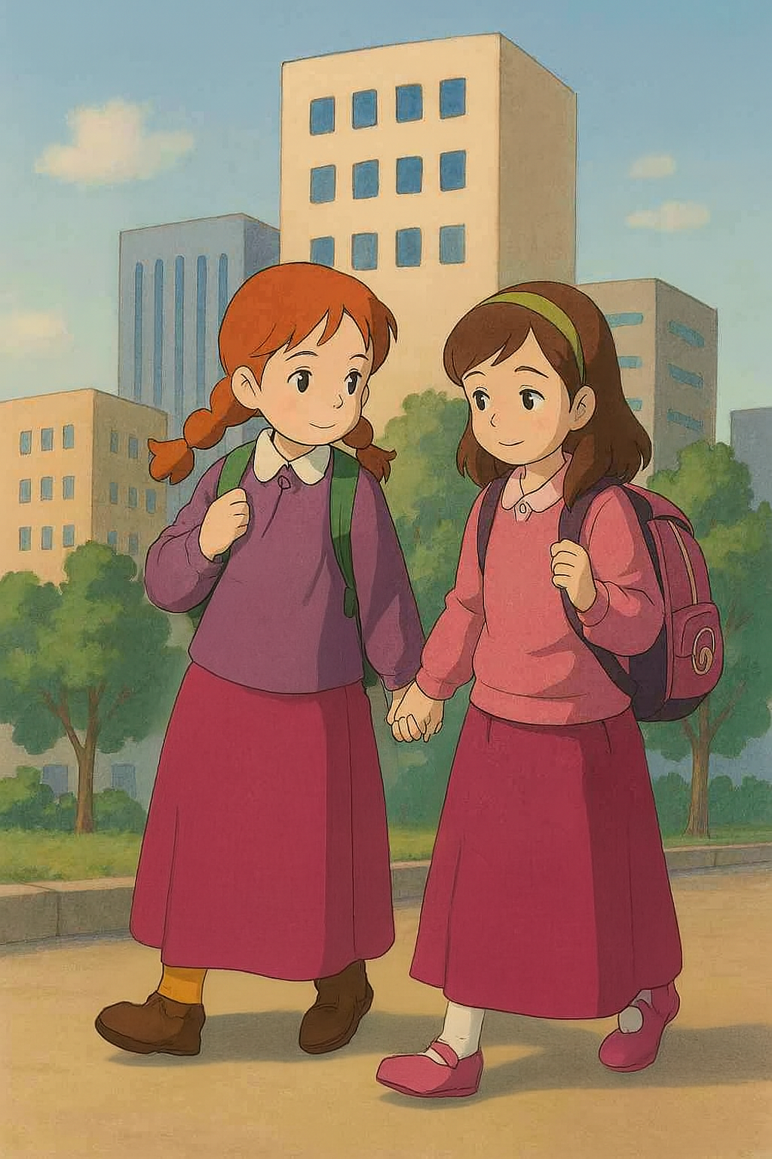

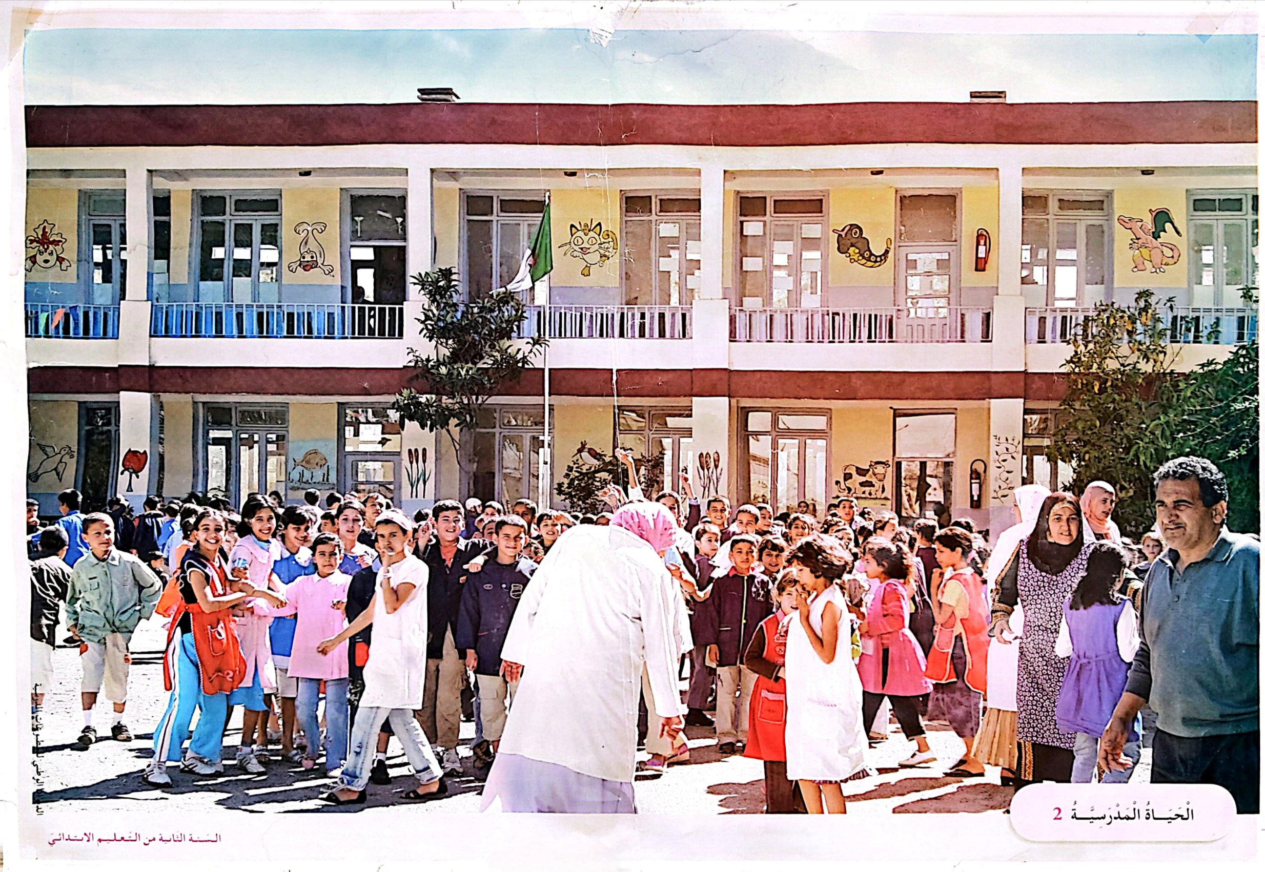

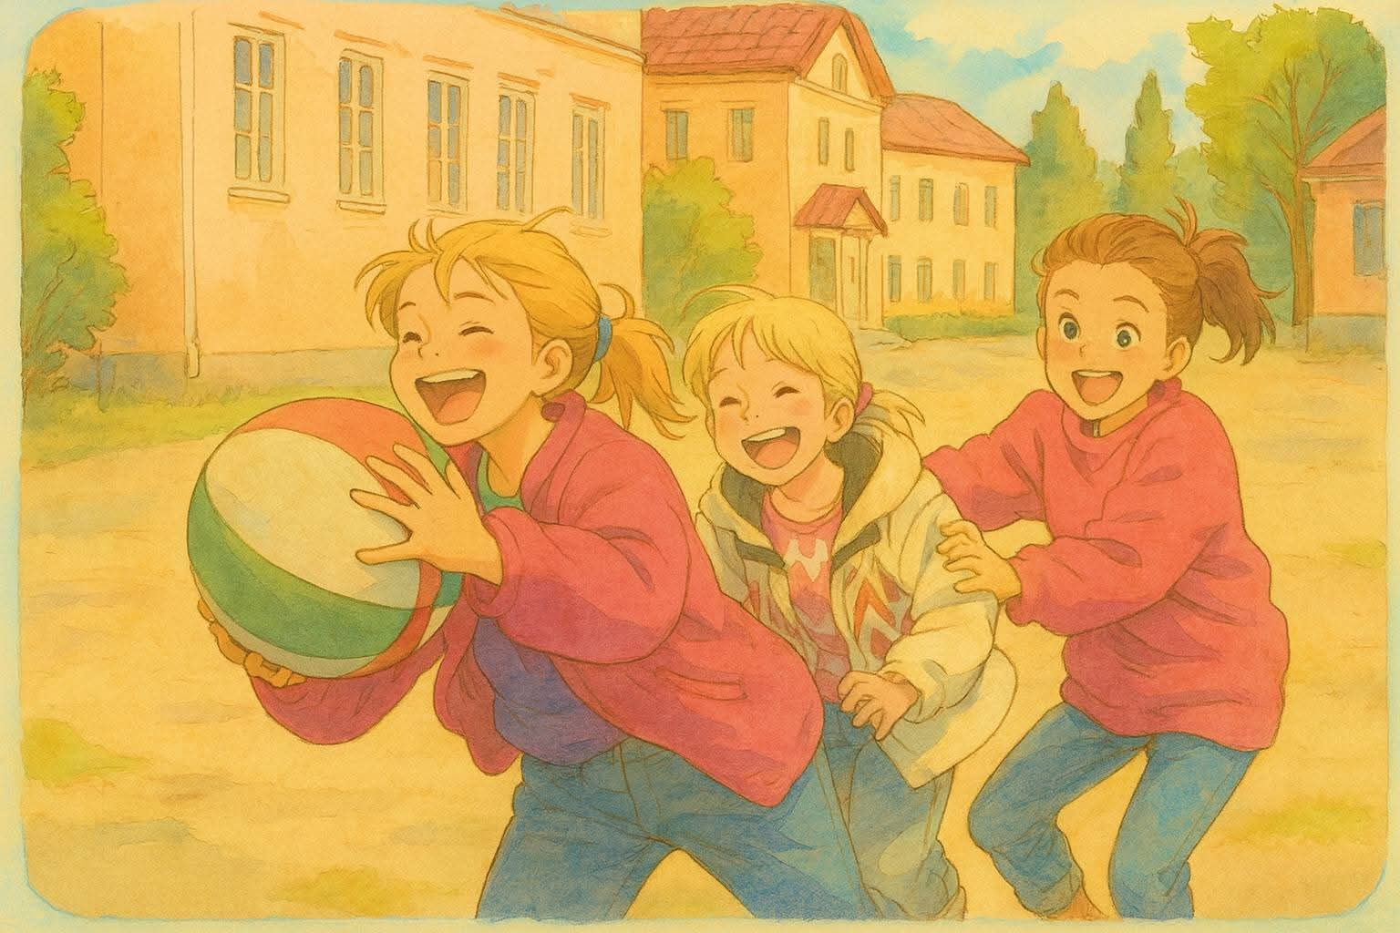

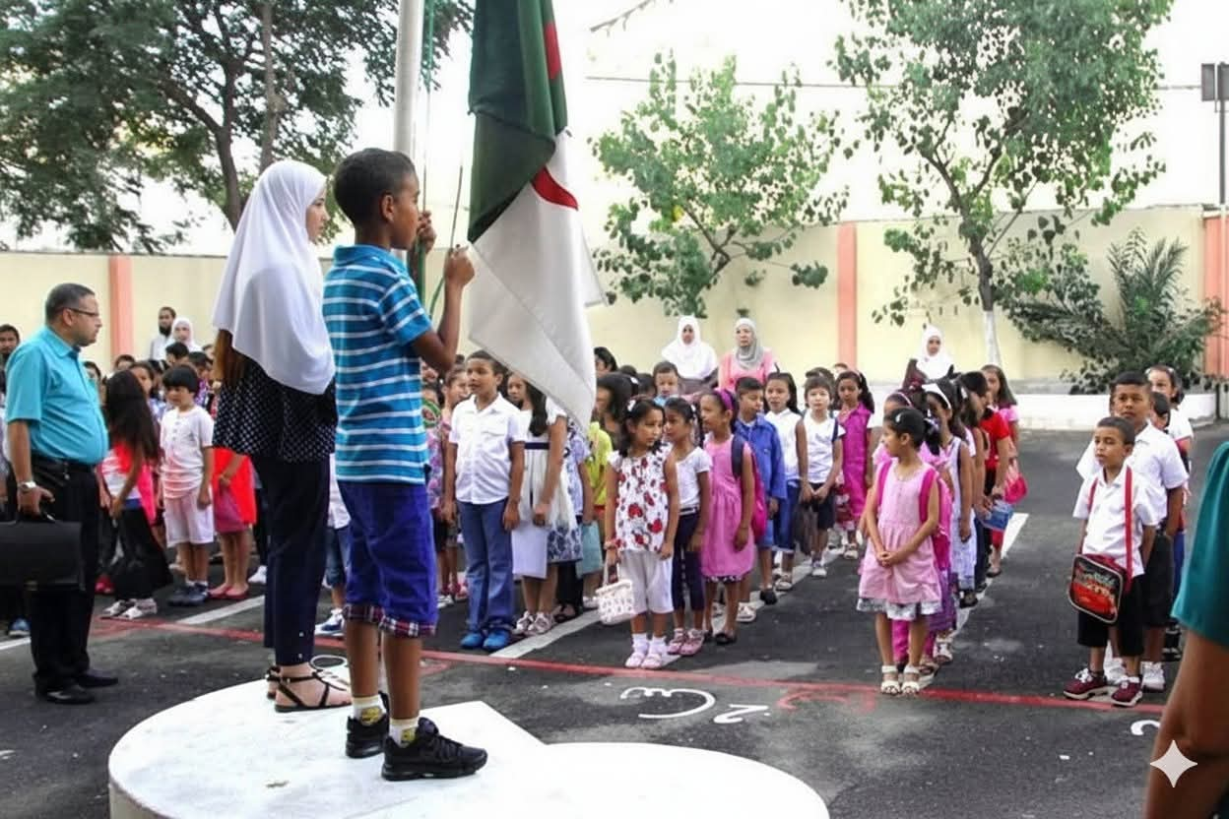

-صفحتي التعليمية على الفيسبوك :
https://www.facebook.com/profile.php?id=61561266482310

